一、输入以下网址进入报名页面
https://sct.cup.edu.cn/activity/info/My1kNjA0N2U
- 点击右上角学生端口进入登录界面，账号为学号，密码为校园门户密码。
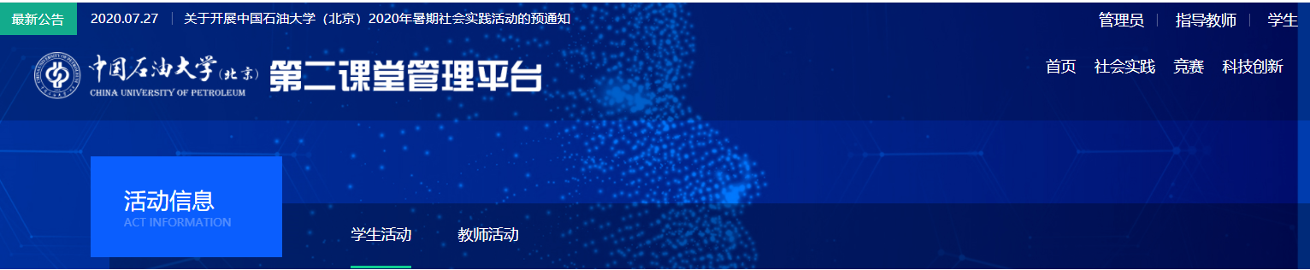

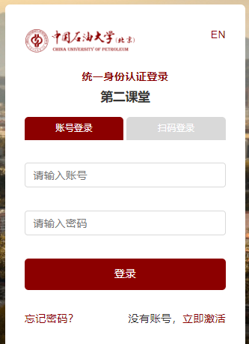

- 成功登录后下拉页面，找到本次活动通知，点击进入报名页面。表单中个人信息会自动读取，需选定自己所在团支部。随后按文字要求提交相关材料。


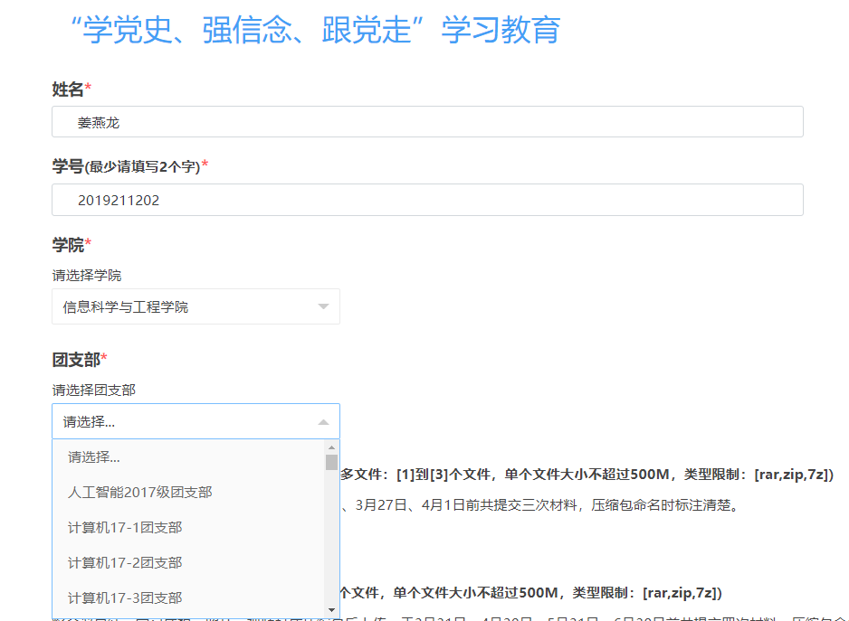

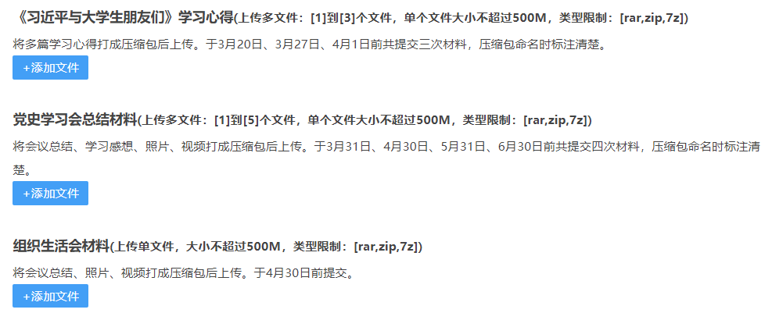

- 按要求在相应时间节点提交文件，下次提交或对文件进行修改时无需再次报名，只需进入活动页面后点击“管理项目”即可进行补充。
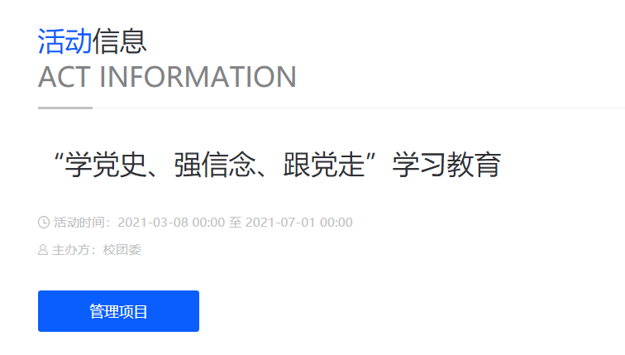

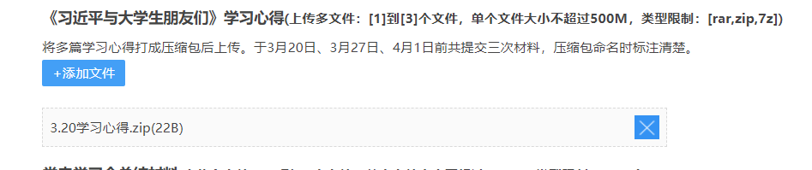

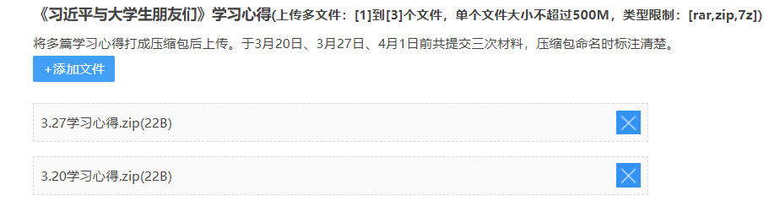
注意事项：
- 各团支部只能用团支部书记账号进行材料提交与完善。
- 各团支部须严格按照时间节点、材料要求进行提交。

